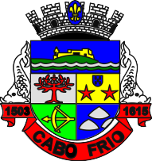
PREFEITURA DA CIDADE DE CABO FRIO
Região dos Lagos - Estado do Rio de Janeiro
SECRETARIA MUNICIPAL ADMINISTRAÇÃO COORDENADORIA GERAL DE GESTÃO INSTITUCIONAL

AVISO DE LICITAÇÃO

TOMADA DE PREÇOS 005/2023

Processo nº 31420/2022

SECRETARIA MUNICIPAL DE CULTURA

A Coordenadoria Geral de Gestão institucional da Prefeitura Municipal de Cabo Frio, através do Presidente da Comissão de Licitação, nomeado pela Portaria nº 4.188 de 27 de junho de 2022, comunica aos interessados que fará realizar no dia 03/05/2023, às 10:00 horas, no Auditório da Prefeitura Municipal de Cabo Frio, no Endereço Praça Tiradentes, s/n – Centro – Cabo Frio/RJ, licitação na modalidade de Tomada de Preços, pelo tipo Menor Preço Global, para contratação de empresa especializada na área de engenharia para a prestação de serviços de Reforma no Espaço Cultural Torres do Cabo, conforme descrito no Edital e seus anexos,.

Valor do Edital impresso: 02 (duas) resmas de papel A-4.

Maiores informações sobre o Edital, poderão ser obtidas e dirimidas das 10:00 às 16:00 horas, diariamente, exceto sábados, domingos e feriados, através do telefone nº (0xx22) 3199-9017 ou 3199-9018, ramal 255, por e-mail cogecol@cabofrio.rj.gov.br e no site da Prefeitura: “www.cabofrio.rj.gov.br”.
O Edital e seus anexos estão disponíveis no Portal da Transparência da Prefeitura Municipal de Cabo Frio:

https://www.transparencia.cabofrio.rj.gov.br/licitacaolista.php?id=1037

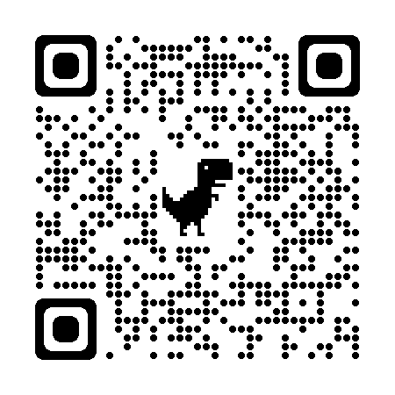

Cabo Frio/RJ, 14 de abril de 2023.

Alexandre de A. Gonçalves
Presidente

Comissão Permanente de Licitação

